**Manual Book**

Tujuan manual book ini untuk tata cara memakai/menjalankan program yang sedang kita buat. Langkah pertama yang kita lakukan yaitu :

1. User

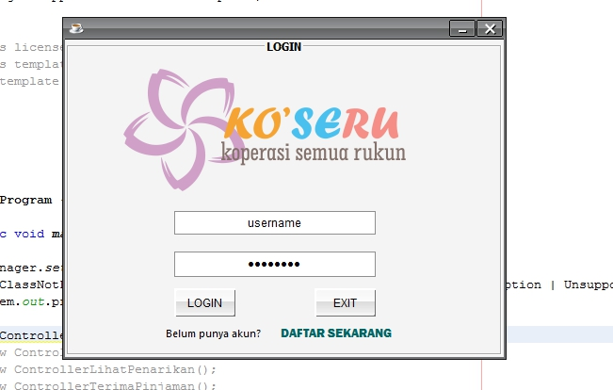

Gambar 1. Halaman login

Halaman pertama kita menghadapi proses login untuk masuk ke program selajutnya membutuhkan username dan password, jika belum punya username dan password bisa mendaftarkan dulu, cara mendaftarkan klik daftar sekarang akan muncul proses selajutnya.

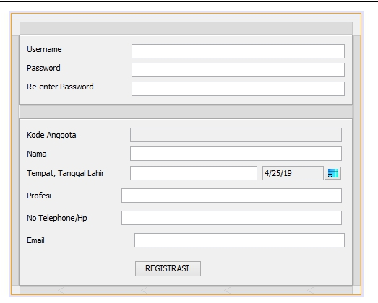

Gambar 2 halaman registrasi

Halaman registrasi, proses ini untuk mendapatkan username dan password, kita membutuhkan indentitas diri mengisi setiap kolom yang tersedia.

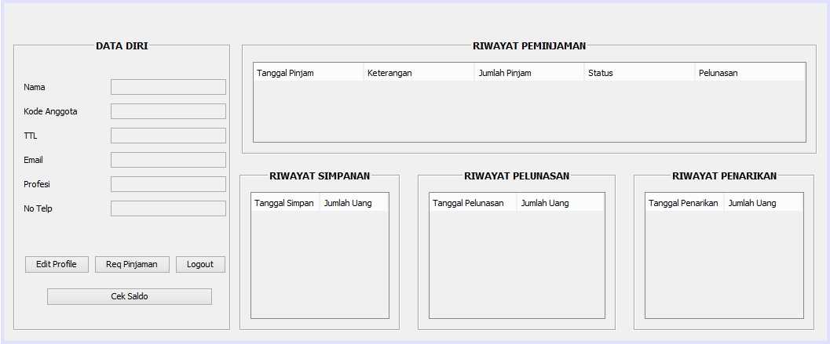

Gambar 3 halaman menu user

Gambar 3 di atas yaitu halaman menu user untuk melihat list riwayat peminjaman, riwayat simpanan, riwayat pelunasan, riwayat penarikan, dan juga bisa mengedit profile,req pinjaman, cek saldo.

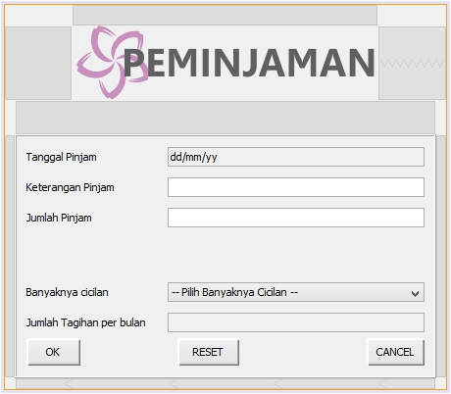

Gambar 4 halaman user peminjaman

Gambar 4 di atas berfungsi untuk user meminjam uang, dan persyaratan untuk meminjam harus mengisi keterangan yang sudah tersedia.

1. Admin

Setelah dari halaman login, jika admin login akan berbeda ke proses halaman admin, dan di sini akan menunjukkan tata cara admin berkerja saat program runing yaitu :

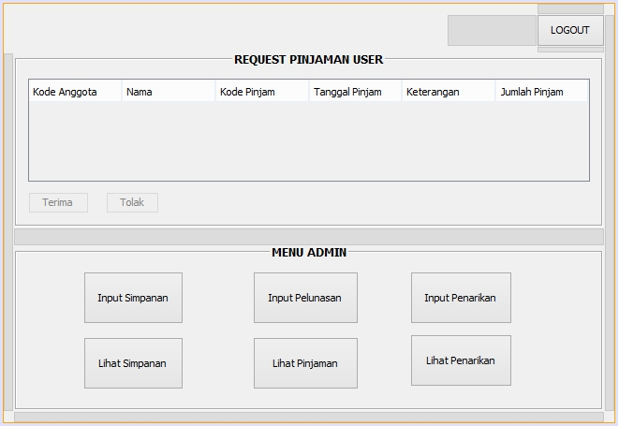

Gambar 5 halaman menu admin

Gambar 5 halaman menu admin memuncul tampilan seperti di atas, admin langsung melihat request pinjaman dari user dan bisa proses menginput simpanan, input pelunasan, input penarikan, lihat simpanan, lihat pinjam, dan liat penarikan.

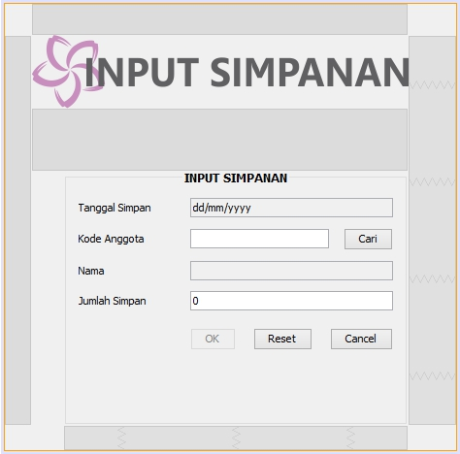

Gambar 6 halaman admin input simpanan

Gambar 6 di atas untuk proses input simpanan data user yang ingin meminjam, untuk menyimpan data user, admin membutuhkan input dan serch code anggota untuk di simpan

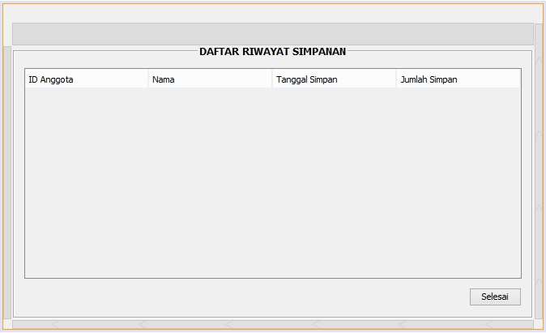

Gambar 7 halaman admin lihat simpanan

Gambar 7 di atas berfungsi untuk melihat daftar riwayat simpanan atau mengecek data yang sudah di input simpanan dari proses Gambar 6.

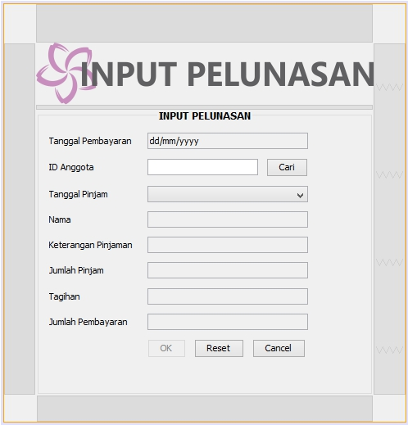

Gambar 8 halaman admin input pelunasan

Gambar 8 di atas untuk proses input pelunasan data user yang telah meminjam, admin membutuhkan input dan serch ID anggota dan mencari tanggal pinjam, untuk menginput pelunasan

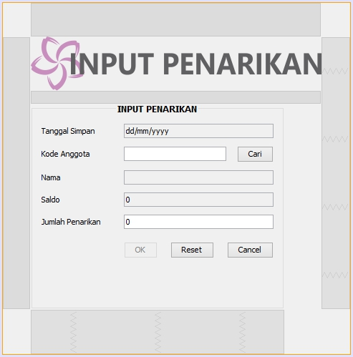

Gambar 9 halaman admin input penarikan

Gambar 9 di atas untuk proses input penarikan data user yang ingin penarikan,admin membutuhkan input dan serch code anggota input jumlah penarikan untuk menginput penarikan

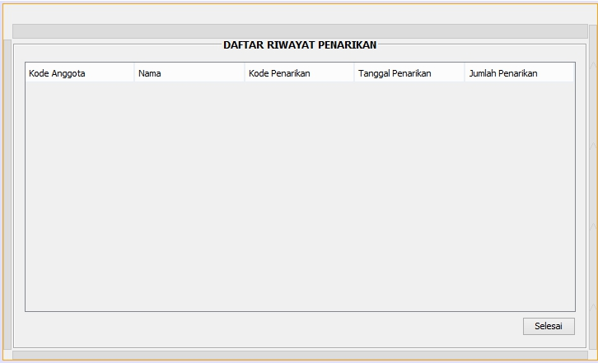

Gambar 10 halaman admin melihat daftar riwayat penarikan

Gambar 10 di atas berfungsi untuk melihat daftar riwayat penarikan atau mengecek data yang sudah di input Penarikan dari proses Gambar 9.

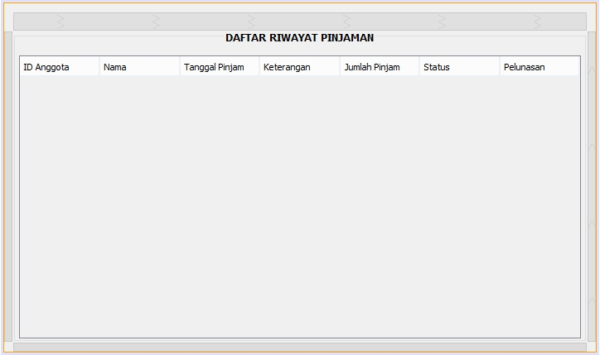

Gambar 11 halaman admin daftar riwayat pinjam

Gambar 11 di atas untuk melihat daftar riwayat pinjaman user